**2020-2021 研究生 https://www.cc98.org/topic/5026634/1**

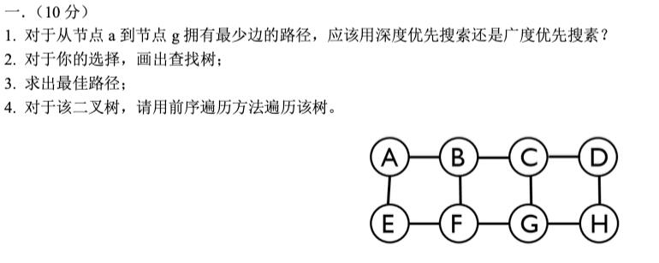

**2. (1)排序时间复杂度下界 (2)堆排序1,2,3,4,5并用二叉树表示建堆和删除最大键的过程**

**3. 习题4.5.13**

**4. 习题11.2.2 + 信息论下界是否是紧密下界**

**5. (1)Prim算法和Dijkstra算法的异同, (2)Dijkstra算法的应用.**

**6. 已知K个非降序序列, 每个序列长度已知, 每次两两合并, 合并时固定比较次数为 两个序列长度和-1, 求K个序列合并为1个序列的最小比较次数. (类似构建霍夫曼树的过程)**

**7.** [**https://leetcode-cn.com/problems/interleaving-string/**](https://leetcode-cn.com/problems/interleaving-string/)

**8.**

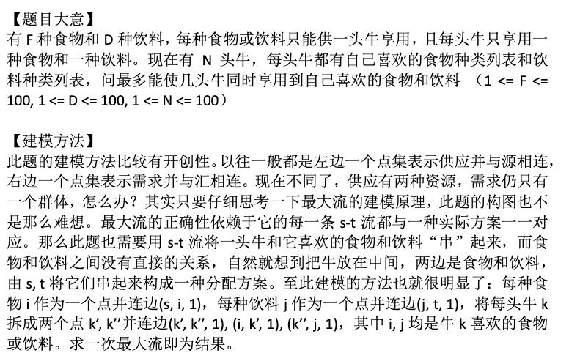

**2019-2020 研究生**

1、 习题11.2.2

2、习题12.1.5

3、最小生成树可以用分治法吗，不可以的话举反例（答案当然不可以）

4、堆排序5 6 7 8 9 要写出堆排序二叉树的过程和删除最大键过程

5、改进dijkstra算法解决这个问题：在等边三角形中从最上面的顶点开始，每次走相邻的数，到达最后一层时数字最小： 图大致为：

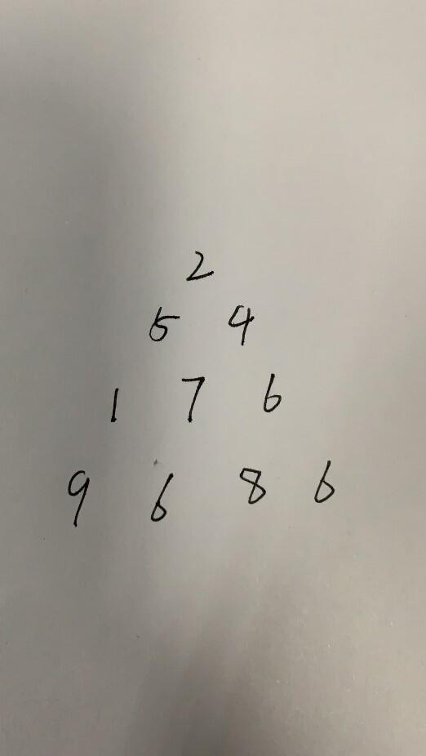  
6、加油问题：<https://www.cnblogs.com/XBWer/p/3866486.html>

7、食物有1,2,3,4…..F，饮料有1,2,3……D，每种只有一个，有1,2,3…..N头奶牛，每个奶牛需要一个食物一个饮料的组合，且每个奶牛有自己偏爱的食物集合PF(c)，偏爱的饮料集合PD(c)，如果得到了偏爱的食物和饮料，那么算是满足的一餐，问如何满足尽可能多的奶牛。(提示：最大流

8、

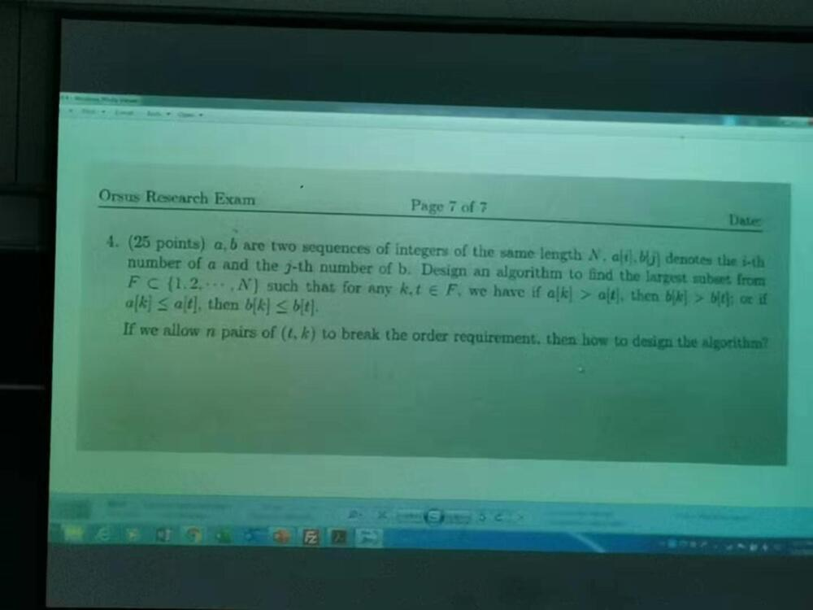

**2019-2020秋冬 数据结构与算法设计**

1、快排

2、n^n矩阵非降序，查找数据，效率O（n）

3、2-3树

4、开散列

5、二叉树前中后序遍历

6、最优二路合并顺序

7、A=cmc,B=snmn,k=2,

AB字符串中间可以任意插空格，空格空格距离0，空格字符距离k,字符字符距离ASCLL差，求将AB化成相同长度时总距离最短

8、网络最大流的变形，从题库中出M题，每题有给定属性，满足给定属性要求的算法

**2019-2020春夏 电科 数据结构与算法设计**

题型：

十道单选题，五道大道

选择题有：

1、分支界限法的一些概念

2、对abcdefg进行avl树

3、31个节点的满二叉树有多少个叶节点

4、BFS 5、对于背包问题，贪婪算法主要是要对各个物品的重量排序，所以它的时间复杂度是 （待补充，多是概念和简单的一些树啊排序的，也不需要怎么计算，就没什么印象了，等评论区大佬补充了

大道：

1、2-3树

2、n*n的国际棋盘，有障碍物，最多能放多少个骑士，写代码或伪代码

3、prim

4、最大流

5、快速排序

**2018-2019秋冬 数据分析与算法设计（研） 回忆卷**

1.对1 2 3 4 5进行堆排序，分别写出堆构造和删除最大键过程

2.课本7.4.6

3.课本7.3.1

4.课本11.2.2

5.判断字符串aim是否是str1和str2的组合，需保证str1和str2内字符的相对顺序不变

6.加油问题。

https://pintia.cn/problem-sets/994805342720868352/problems/994805458722734080

7.两船装载问题。

8.猪圈问题，小明有三个猪圈，各自有一些猪，卖猪的时候顾客有一些钥匙可以打开一些猪圈，每个顾客有各自买猪的最大数目，在顾客用自己的钥匙打开猪圈后，小明可以重新分配当前打开的猪圈的猪的数目。设计一个算法，使得小明卖出的猪最多。

**2018-2019春夏 数据分析与算法设计 回忆卷**

填空：

分治法的特点是子问题___,所以可以用___

动态规划的性质是___和___

选择：

一个序列构造AVL树，平衡值为0的节点有几个

下列哪个序列不是BFS得到的

大题：

1.快速排序，列出每一步变化

2.Dijkstra算法运用

3.单纯形法运用

4.背包问题，题目中说用回溯法，要算每个节点界限，应该指的是分支界限法

5.文琴合唱团从n个同学中选k个，每个人有各自唱歌能力值（正整数），按顺序选，相邻两个同学序号差不超过d，要求最后选出的k个同学唱歌能力乘积最大，设计算法（代码/伪代码）

**2016-2017秋冬 数据分析与算法设计（信电系） 回忆卷**

（不完全准确，欢迎大家补充题目或者答案）

共九道题目，前两道选择，后面从易到难七道大题

一 有向图的深度优先搜索，四个选项的多选

二 对包含50k元素的逆序数组（大致逆序）进行排序，求哪种效率最高并说明理由

选项有 选择排序、冒泡排序、快速排序、插入排序、堆排序

三 考察快速排序，给了一串数字，要求写出快排每一步变换后的结果

四 已知二叉查找树的前序和中序遍历结果ABCDEFG之类的

（1）求二叉树

（2）写出后序遍历结果

五 几个城市间修路问题，求如何联通各城市并求最短路径，写出算法名称和操作过程

应该是考察贪婪技术中的Prim算法，构造最小生成树的（起初以为是考Dijkstra，发现下一道题要考，又想了想还是prim比较符合题意，考卷已被划烂，建议用铅笔画图）

六 题目直接写了用Dijkstra算法，要求写出操作过程

七 求完全最短路径，应该是考察动态规划中的Floyd算法，要求同第五题，写出算法名称和操作过程

八 考察迭代改进的最短增益路径算法，要求写出过程

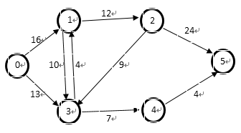

九 设计最小代价算法

已知输入为两个字符串str1（长度为M）和str2（长度为N），由str1到str2的变换有插入、删除、替换三种操作类型，其代价分别为ic，dc，rc；

输出最小代价；

给了一个示例，内容如下

“

str1=abc，str2=adc，ic=5，dc=3，rc=2

如果用替换操作，代价为2

如果先删除再插入，代价为8

如果相同，不需要变换直接输出0

”

具体要求：

题目还分点写出了算法的输入输出要求等细节，

输入为两个字符串str1（长度为M）和str2（长度为N），ic，dc，rc；

可用代码、伪代码或文字描述；

并提示用动态规划求解。

**2015-2016秋冬学期《算法》回忆卷**

一、前中后序遍历

二、折半查找迭代次数和效率

三、快速排序的模拟

四、2-3树模拟实现

五、PRIM算法求最小生成树

六、Dijkstra算法求单起点最短路径

七、单纯形法模拟

八、最短路径增益算法模拟求最大流

九、Floyd算法伪代码

楼主漏了2道题

一道是PRIM算法求最小生成树

另一道题是DIJKSTRAL算法求单起点最短路径

**经典的动态规划：**

**最长单调递增子序列**

**最长公共子序列**

**最长公共上升子序列**

**最长公共子串**

**逆序对**

